REQUERIMENTO Nº 212/2015

HILTON POLESELLO – PTB E VEREADORES ABAIXO ASSINADOS, com assento nesta Casa, com fulcro no Artigo 118 e Artigo 121 do Regimento Interno, no cumprimento do dever requerem à Mesa, que este expediente seja encaminhado aos Exmos. Senhores Senadores: Romário de Souza Faria e Wellington Fagundes, com o objetivo de convidá-los em evento a realizar-se no município de Sorriso-MT para lançamento do PROJETO AMIGOS DA APAE.

JUSTIFICATIVAS

I – DO DIAGNÓSTICO DE SORRISO - MT

1.1. Da localização geográfica

O município de Sorriso, instalado em 13 de maio de 1986, com área territorial de 9.329,603 km², fica localizado no centro geodésico do Estado de Mato Grosso - na Região Alto Teles Pires (médio norte do Estado), com entroncamento de duas importantes BRs: BR 163 (Km 742, há 412 km da capital Cuiabá) com a BR 242.

A BR 163 corta o município de Sorriso de Sul a Norte e a BR 242 de leste a oeste.

Mapa do Estado de Mato Grosso e os seus municípios:

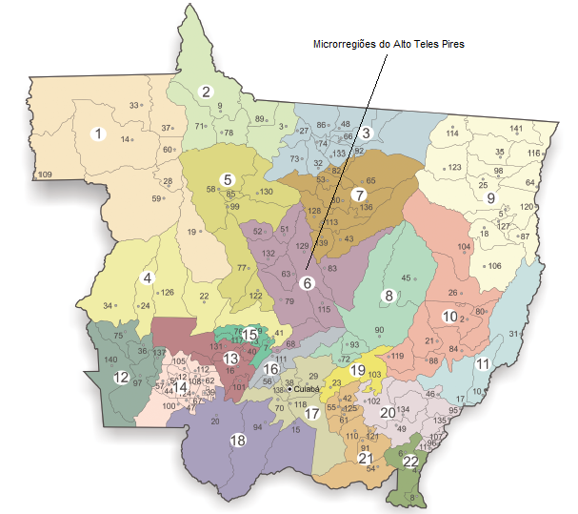

O município de Sorriso apresenta os seguintes limites e confrontações:
a) Norte – limita-se com os municípios de Ipiranga do Norte e Sinop.
b) Leste – com os municípios de Vera e Nova Ubiratã.
c) Sul – faz divisa com os municípios de Santa Rita do Trivelato e Nova Mutum.
d) Oeste – O município faz divisa com os municípios de Lucas do Rio Verde e Tapurah.

Mapa de Sorriso com os municípios limítrofes:
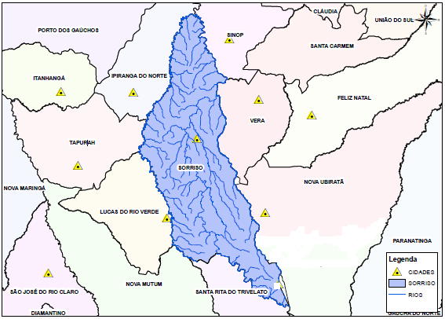
Mapa do município de Sorriso-MT.

1.2. Da evolução populacional de Sorriso

Devido a localização estratégica aliada as riquezas naturais, como solo, água e clima estável, favorecendo o desenvolvimento do agronegócio, Sorriso tornou-se um ponto de atração de pessoas dos mais diversos lugares. Apresentou desde o seu surgimento, um crescimento populacional acima da média brasileira. O Quadro abaixo mostra o crescimento populacional de Sorriso de 1991 a 2015:

Quadro – Crescimento populacional de Sorriso.
ANO | POPULAÇÃO | ANO | POPULAÇÃO
1991 | 16.107 | 2004 | 46.023
1992 | 17.245 | 2005 | 48.326
1993 | 18.229 | 2006 | 50.613
1994 | 19.192 | 2007 | 55.134
1995 | 20.132 | 2008 | 57.799
1996 | 26.591 | 2009 | 60.028
1997 | 28.218 | 2010 | 66.521
1998 | 30.614 | 2011 | 68.894
1999 | 33.014 | 2012 | 71.190
2000 | 35.605 | 2013 | 75.104
2001 | 37.865 | 2014 | 77.735
2002 | 39.877 | 2015 | 80.298
2003 | 41.860
Fonte: IBGE e projeções do IBGE

II – DA APAE DE SORRISO-MT

A Associação de Pais e Amigos dos Excepcionais de Sorriso foi fundada em 18 de março de 1989 por iniciativa de um grupo de pais que possuíam filhos com necessidades especiais.

Inicialmente havia 29 crianças atendidas. Em 25 de março de 1989 foi instituída a Associação de Pais e Amigos dos Excepcionais, que é a mantenedora da Escola Especial Sorriso Esperança do Amanhã.

Atualmente a Escola atende 130(cento e trinta) alunos com necessidades especiais na faixa etária de 04(quatro) meses a 60 (sessenta) anos. Possui uma equipe de 42 (quarenta e dois) funcionários.

Para a manutenção há recursos federais, municipais e contribuição de cidadãos. A projeção de gastos para o ano de 2015 é maior que a arrecadação, ou seja, a arrecadação prevista é de R$1.435.120,00, enquanto que os gastos previstos são de R$ 1.625.593,00, ficando um déficit de R$ 190.473,00.

Frente a esta realidade, a Associação de Pais e Amigos dos Excepcionais, está se articulando e buscando alternativas em captar recursos financeiros suficientes para atender as necessidades atuais e possivelmente ampliar o atendimento aos excepcionais do município.

III – DO PROJETO AMIGOS DA APAE

Somos conhecedores do destaque nacional do Senhor Romário, primeiramente no esporte, sendo um ídolo nacional, com atuação em diversos times e na seleção brasileira. Depois como Deputado Federal e agora como Senador, com uma conduta reta, com visão social e de combate à corrupção.

Além disso, sabemos que o Senador Romário é pai de uma filha (Ivy) portadora de Síndrome de Down, o qual possui um carinho, atenção e trabalho diferenciado aos excepcionais de forma em geral. O Senador apresentou projetos de lei em favor dos excepcionais, da inclusão, do esporte, enfim, com foco em atender o cidadão mais fragilizado.

Devido ao comprometimento que o Senador tem em relação à causa das pessoas com necessidades especiais; por possuir uma filha com Síndrome de Down que para a qual demonstra dedicação que chama a atenção da sociedade; por ter uma história profissional e política de destaque, entendemos ser uma pessoa que poderia estar contribuindo de forma espetacular para a sensibilização da sociedade sorrisense no sentido de colaborarem financeiramente para cobrir as despesas da APAE de Sorriso-MT.

Estamos propondo a vinda do Senador Romário e sua filha Ivy, juntamente com o Senador Wellington Fagundes, em um evento no município de Sorriso, em data a ser agendada com os senadores (preferencialmente este ano). Neste evento mobilizaríamos a sociedade de Sorriso e região para participarem e com a conclamação dos Senadores e da presença de Ivy, pedir aos cidadãos contribuição em favor da APAE.

Convidamos a sua filha Ivy para ser madrinha do evento, seria uma forma efetiva de homenagear o Senador e sua filha, bem como de sensibilização das pessoas. Acreditamos que com a presença e apelo dos Senhores Senadores e de Ivy em favor da APAE, estaríamos atingindo os objetivos que nos propomos.

Esta causa é nobre e todos, cada um da sua forma, devem colaborar para melhorar as condições de vida do próximo.

Encaminhamos, em anexo, cópia do Projeto Amigos da APAE para conhecimento.

Câmara Municipal de Sorriso, Estado de Mato Grosso, em 10 de setembro de 2015.

HILTON POLESELLO  Vereador PTB | BRUNO STELLATO  Vereador PDT | FÁBIO GAVASSO  Vereador PPS
MARILDA SAVI  Vereadora PSD | CLAUDIO OLIVEIRA  Vereador PR | ERALDO XAVIER  Vereador PR
VERGILIO DALSÓQUIO
Vereador PPS

